Национальный Исследовательский Университет

Высшая Школа Экономики

Факультет Бизнеса и менеджмента

Школа Бизнес-Информатики

Пояснительная записка

Выполнили:

Трушин В., Юстус П., Подольская Е.

Преподаватель: Ефремов С.

2016

Название проекта:

**Подкидной дурак**

Краткое описание:

Программа представляет собой карточную игру «Подкидной дурак», написанную на MonoGame. На данный момент программа дает возможность играть с искусственным интеллектом. В дальнейшем планируется добавление возможности игры с другими пользователями через интернет.

Репозиторий:

<https://github.com/v1996-96/fool>

Роли членов команды:

Трушин Виктор – серверные скрипты, архитектура приложения

Юстус Полина – ядро игры

Подольская Екатерина - интерфейс

Список классов:

* GameDesktop – игровой стол. В этот класс вшиты правила игры и через него проходят все действия пользователей. Управляет списками карт.
* GameGateway – игровой шлюз. Запускает процесс игры, создает объекты новых игроков и связывает компоненты игры.
* Player, AINormal – классы, наследуемые от интерфейса IPlayer, хранящие функционал действий игроков. Для Player – связь с интерфейсом. Для AINormal – принятие решений по тому или иному действию (искусственный интеллект).
* SpriteManager – реализует управление интерфейсом, подсчет позиционирования карт и связь карт с пользователем.
* Sprite, CardSprite, ButtonSprite – классы, реализующие отображение элементов на экране.
* Game1 – основной класс игры. Запускает процесс игры через GameGateway и контролирует ее завершение.
* Список дополнительных классов, структур и перечислений: Card, CardPair, CardPosition, CardSuit, CardType, CardUI, GameAction, GameError, GamePackage, GameResult, GameState, PlayerType, UserType, ButtonType.

Интерфейс:

Страница инициализации игры.

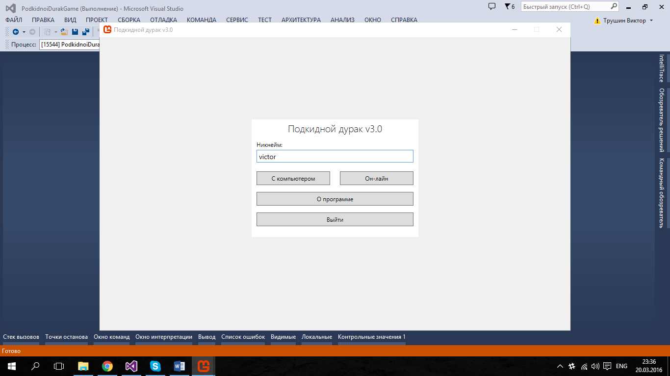

Игровой стол.

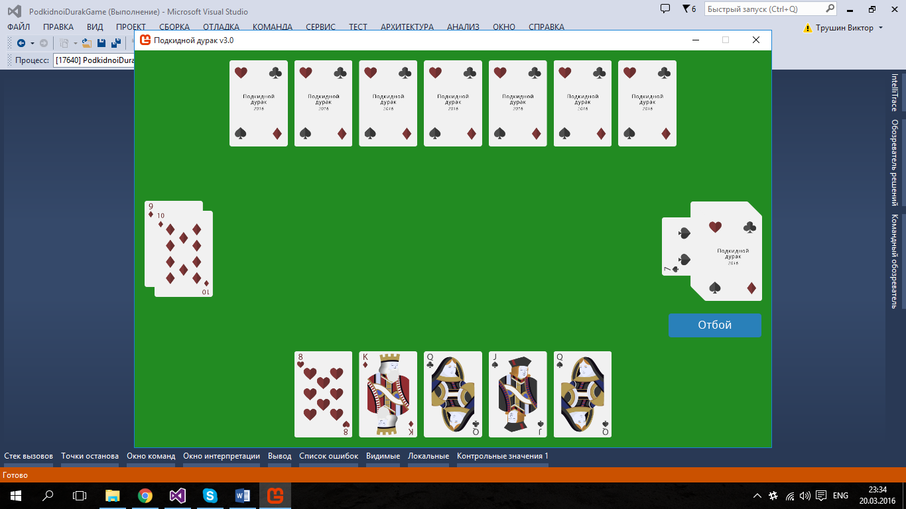

Страница выигрыша.

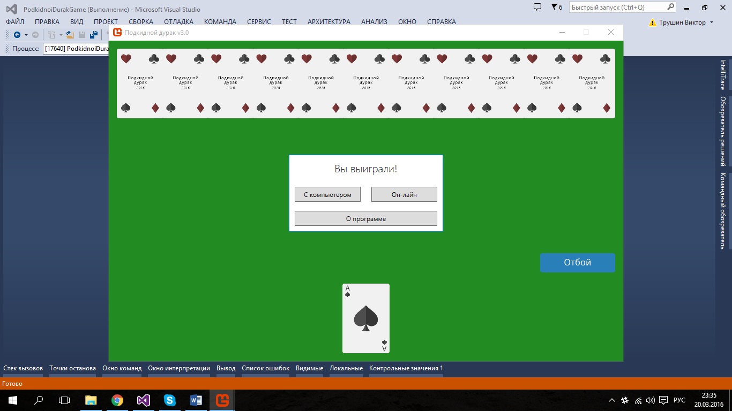

Окно «о программе».

